Работа с потоками в АИСУ «Параграф»
Для изучения некоторых предметов учебного плана, учащихся объединяют в потоки. Поток - группа учащихся из разных классов одной параллели. Предполагается, что в поток объединяют учащихся, которые осваивают образовательную программу по одному учебному плану, хотя программно и не запрещено объединять учащихся, которые занимаются по разным учебным планам.
Для создания потоков необходимо:
- В приложении «ОП и УП» выделить в учебном плане этап, учащиеся которого объединяются в потоки.
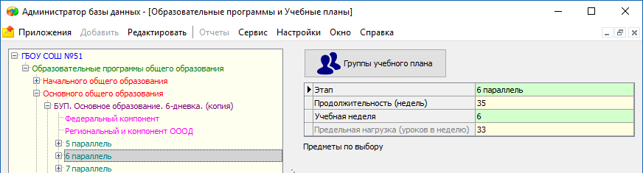
Выполнить щелчок на командную кнопку «Группы учебного плана», при этом откроется одноименное окно.
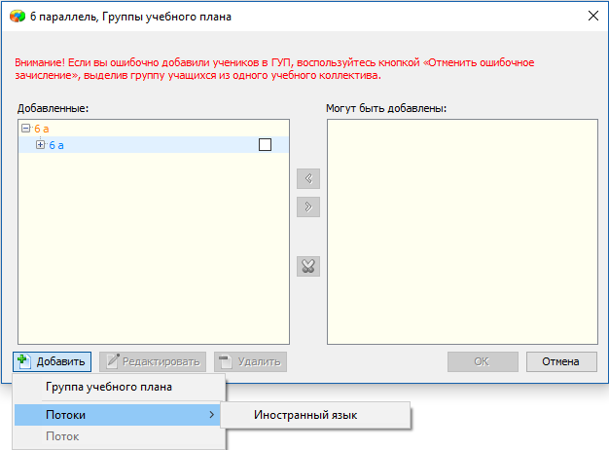
- В окне «Группы учебного плана» выбрать команду «Добавить» - «Потоки» и во всплывающем списке – предмет. Доступны для выбора только предметы из выбранного учебного плана, по которым указана нагрузка. После этого в окне «Группы учебного плана» появляется новый объект, например, Потоки «Английский язык».
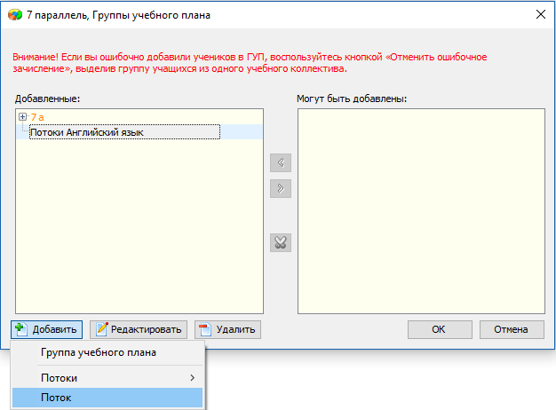
- Далее, выделив этот объект (например, Потоки «Английский язык»), выберите команду «Добавить» - «Поток» и в появившемся окне введите наименование потока, например, «7а 1»
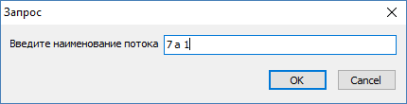
- Для добавления учащихся необходимо выделить конкретный поток (например, «7 а 1»)
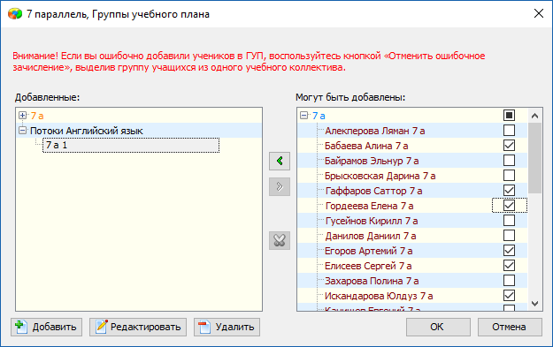
отметить в окне «Могут быть добавлены» учащихся и воспользоваться стрелкой переноса. В поток можно добавлять учащихся из любого класса указанной параллели.
При зачислении ученику добавляется запись о приёме в поток.
Записи о движении доступны для просмотра на вкладке «Движение» при выделении ученика в соответствующем потоке в дереве объектов.
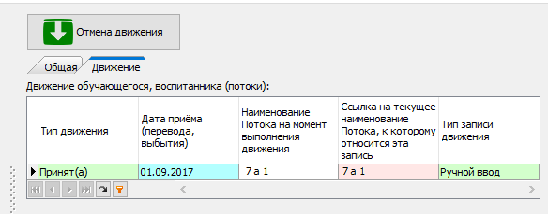
Обращаем внимание, что в качестве даты при зачислении учащихся в поток нужно указывать 1 сентября учебного года, начиная с этой даты можно будет заполнять журнал.
Отмена движения
Если вы ошибочно включили учащегося в поток или указали неправильную дату, воспользуйтесь операцией «Отмена движения», а затем заново включите его в нужный поток.
На вкладке Движение доступна командная кнопка «Отмена движения», которая позволяет отменить последнюю запись движения для конкретного ученика.
Чтобы отменить движение для нескольких учеников, воспользуйтесь кнопкой «Отменить ошибочное зачисление» в окне Группы учебного плана.
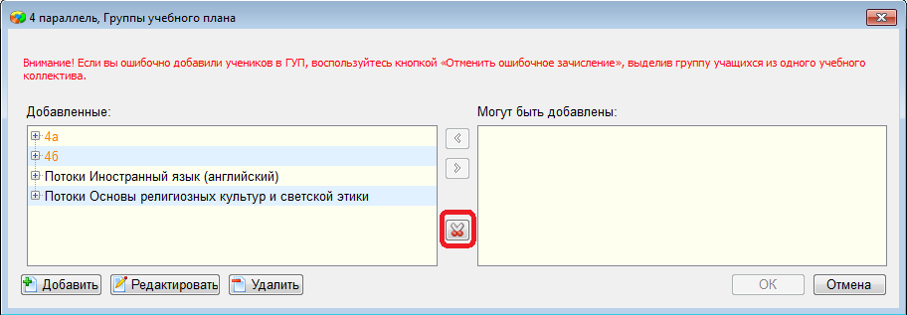
Кнопка активна, когда в окне «Добавленные» имеются выделенные ученики. При выполнении операции отмены движения окно «Группы учебного плана» будет закрыто. В итоге будет удалена последняя запись движения для всех выделенных учащихся, и далее учащиеся будут доступны в части окна «Могут быть добавлены». Обращаем внимание, что, если выделено более 1 ученика, то стрелка переноса недоступна. Стрелки переноса используется только при реальном переводе учащегося в другой поток.

Копирование деления на потоки
- Деление на потоки можно скопировать применительно к другому предмету, доступного для деления. Для этого необходимо выделить сформированное деление, нажать на кнопку «Добавить» и, выбрав команду «Копировать деление на коллективы…»,.
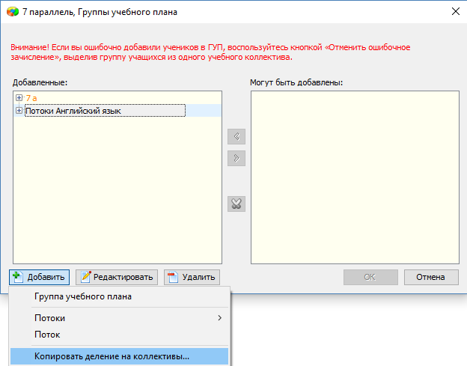
далее в появившемся окне указать предмет
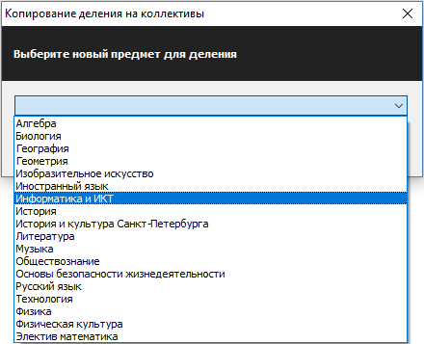
Скопированные потоки повторяют названия оригиналов. Названия конкретного потока можно при необходимости изменить, выделив его и нажав на кнопку «Редактировать».
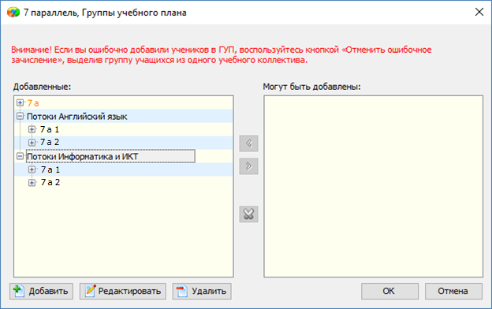
Назначение преподавателей для потоков
После создания всех потоков необходимо указать преподавателей. Для этого, выделив в дереве объектов, например, Потоки Английский язык, воспользуйтесь командной кнопкой «Нагрузка».
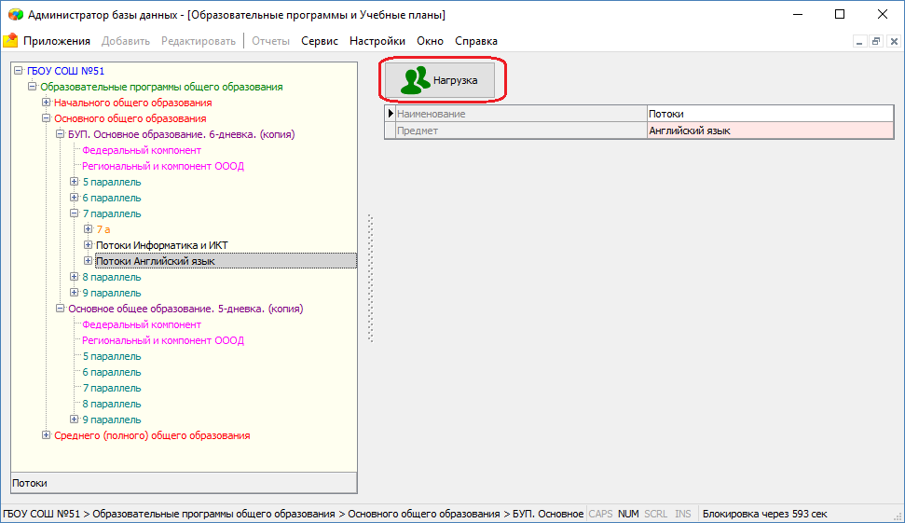
При этом открывается окно «Нагрузка», в котором нужно выбрать преподавателей для каждого потока.
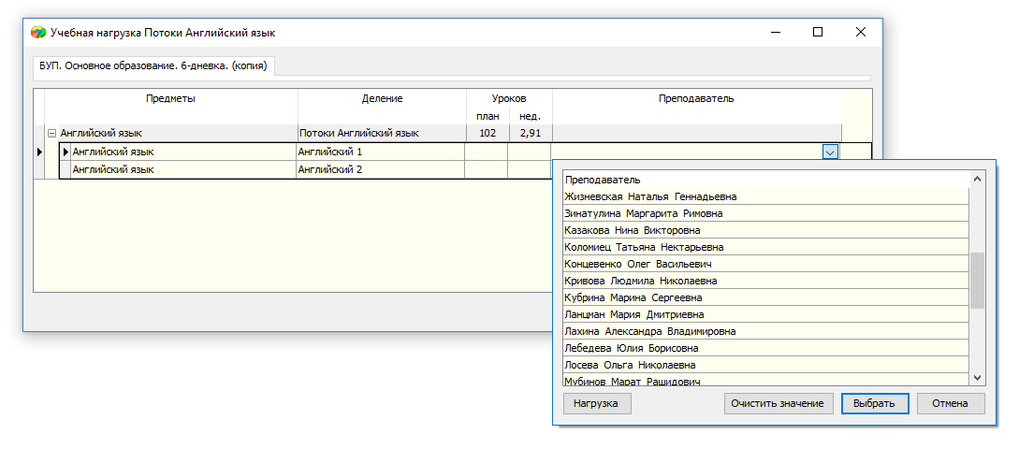
После этого для каждого потока будет создан отдельный журнал по указанному предмету.
Выбор Классного Журнала для потоков
Для выбора КЖ нужно сначала в меню «Классный журнал» выбрать соответствующую строку
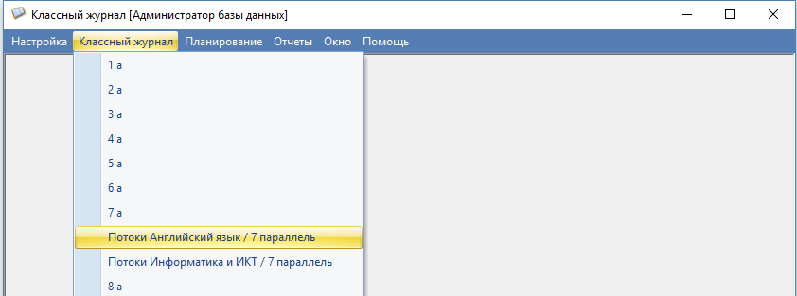
По умолчанию откроется журнал первого по списку потока.
Для выбора другого журнала воспользуйтесь меню «Поток».

